 | Obedience - Międzynarodowy Program Posłuszeństwa
Klasa 0
Między poszczególnymi ćwiczeniami pies może być na smyczy.
Po przyjęciu postawy zasadniczej przed każdym ćwiczeniem (z wyjątkiem ćwiczenia N°3) przewodnik musi odpiąć smycz i oddać ją komisarzowi albo przewiesić przez lewe ramię i zapiąć na prawym boku.
Między ćwiczeniami zalecane jest chwalenie i motywowanie psa.
Smycz musi mieć min. 1m długości i ma być trzymana wyłącznie w lewej ręce.
Wszystkie komendy mogą być wydawane jednocześnie głosowo i optycznie.
Ćwiczenie | Wspólczynnik | Max ocena
1. Socjalizacja | 1 | 10
2. Pozostawianie psa w pozycji WARUJ lub SIAD (1 min.) | 2 | 20
3. Chodzenie przy nodze na smyczy | 2 | 20
4. Przywołanie do nogi | 2 | 20
5. Skok przez przeszkodę | 1 | 10
6. Wykonywanie komend (SIAD, WARUJ) | 2 | 20
Punktacja
Do przejścia do klasy 1 wymagana jest jedna ocena doskonała.
OCENA | ILOŚĆ PUNKTÓW
Ocena doskonała | 80% 80-100
Ocena bardzo dobra | 70% 70-79.5
Ocena dobra | 60% 60-69.5
ĆWICZENIE NR 1 - Socjalizacja
Współczynnik trudności = 1 Ocena maksymalna 10
Wykonanie: Przewodnik podchodzi do sędziego prowadząc psa na smyczy i przedstawia się i podaje miasto lub klub, z którego pochodzi . W tym czasie sędzia może lekko pogłaskać psa, obejść go w koło, nie wykonując przy tym prowokujących ruchów.
Uwagi: Ćwiczenie nie ma na celu zdenerwowania lub zaniepokojenia psa, a jedynie ma pozwolić na sprawdzenie poziomu jego socjalności.
Wskazówki dla sędziego:
- niepokój, brak pewności siebie, nieduża lękliwość -05 do -1
- lękliwość bez agresji -1 do -5
- nie respektowanie zaanonsowanej pozycji zasadniczej STÓJ lub WARUJ -05 (za każdą nierespektowaną pozycję)
- agresja - eliminacja
ĆWICZENIE NR 2 - Pozostawianie psa w pozycji WARUJ lub SIAD (1 min.)
Współczynnik trudności = 2 Ocena maksymalna 20
Wykonanie: Zawodnik przyjmuje postawę zasadniczą we wskazanym miejscu i następnie, na polecenie sędziego pozostawia psa w pozycji WARUJ lub SIAD i odchodzi bez oglądania się do miejsca wskazanego przez komisarza. Na polecenie sędziego, po upływie 1 minuty, przewodnik powraca do psa.
Uwagi:
- Ilość komend podstawowych: 3 (np. WARUJ, ZOSTAŃ, SIAD).
- Dozwolone jest jednokrotne powtórzenie komendy ZOSTAŃ (karane) w wypadku przemieszczenia się psa przed zniknięciem przewodnika.
Wskazówki dla sędziego:
- Nie zaliczenie ćwiczenia:
  - Nie wykonanie komendy ZOSTAŃ po więcej niż dwóch komendach.
  - Przemieszczenie się psa o więcej niż 5 długości.
- Zmiana pozycji przed lub podczas oddalan i a się przewodnika - 1.
- Przemieszczenie się psa (nie więcej niż o 5 jego długości) - 1 pkt. za każdą długość psa.
- Każda dodatkowa lub powtórzona komenda - 0,5.
- Inne błędy: według uznania sędziego.
Ćwiczenie 2 - Pozostawanie psa w pozycji waruj
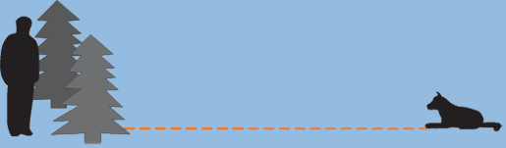
ĆWICZENIE NR 3 - Chodzenie przy nodze na smyczy
Współczynnik trudności = 2 Ocena maksymalna 20
Wykonanie: Zawodnik z psem przyjmują postawę zasadniczą we wskazanym miejscu i następnie pokonują wyznaczoną trasę normalnym tempem. Trasa musi zawierać dwa zakręty w lewo, dwa zakręty w prawo, jeden zwrot w tył przez lewe ramię, jeden zwrot w tył przez prawe ramię oraz jedno zatrzymanie (mniej więcej w połowie "zetki"), z przyjęciem postawy zasadniczej.
Uwagi:
- Pies powinien chętnie i radośnie iść przy lewej nodze przewodnika, łopatką lub głową na wysokości jego kolana, utrzymując kontakt z przewodnikiem.
- Przewodnik powinien patrzeć przed siebie i poruszać się w sposób naturalny, swobodnie, lecz nie przesadnie wymachując rękami.
- Komendy można wydawać przy starcie oraz po każdym zakręcie lub zmianie kierunku.
- Po zatrzymaniu się pies powinien natychmiast, bez komendy, usiąść przy nodze przewodnika.
Wskazówki dla sędziego:
- Nie zaliczenie ćwiczenia:
  - Smycz napięta przez więcej niż połowę ćwiczenia.
  - Wyraźne szarpanie smyczą.
- Wszystkie błędy (ociąganie się, odstawanie, wyprzedzanie, niedokładny SIAD) są karane według uznania sędziego -0.5 do -5.
Ćwiczenie 3 - Chodzenie przy nodze na smyczy
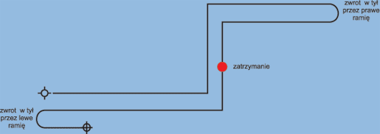
ĆWICZENIE NR 4 - Przywołanie do nogi
Współczynnik trudności = 2 Ocena maksymalna 20
Wykonanie: Przewodnik przyjmuje postawę zasadniczą we wskazanym miejscu. Na polecenie sędziego, odprowadza psa na odległość ok. 25 kroków, wykonuje w tył zwrot i pozostawia go w pozycji WARUJ lub SIAD. Przewodnik powraca do miejsca startu i na polecenie sędziego przywołuje psa. Pies powinien przybiec jak najszybciej (minimum kłusem) do przewodnika. Ćwiczenie kończy się przyjęciem pozycji zasadniczej.
Uwagi:
- Ilość komend podstawowych: 4 (np. równaj, waruj, do mnie, do nogi).
- Dozwolone jest przywołanie gwizdkiem.
Wskazówki dla sędziego:
- Nie zaliczenie ćwiczenia:
  - Utrata kontroli nad psem (pies nie wróci do przewodnika).
- Powolne tempo powrotu psa -0.5 do -1.
- Powrót psa po łuku -0.5 do 1.
- Przemieszczenie się psa w pozycji WARUJ -0.5 punkt za długość psa.
- Zmiana pozycji WARUJ -0.5.
- Każda dodatkowa lub powtórzona komenda -0,5.
- Inne błędy: według uznania sędziego.
Ćwiczenie 4 - Przywołanie do nogi
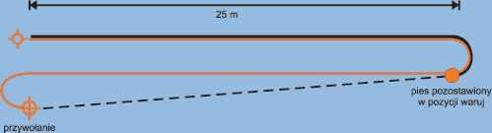
  początek
  droga psa przy nodze przewodnika
  trasa pokonana przez przewodnika
  droga psa po przywołaniu
ĆWICZENIE NR 5 - Skok przez przeszkodę
Współczynnik trudności = 1 Ocena maksymalna 10
Wykonanie: Zawodnik przyjmuje postawę zasadniczą w dowolnej odległości od przeszkody po stronie wskazanej przez komisarza. Na polecenie sędziego przewodnik wysyła psa tam i z powrotem przez przeszkodę, bez konieczności zatrzymania psa po skoku. (dozwolony jest gest ręką w kierunku przeszkody, a nawet jej dotknięcie). Pies powinien jak najszybciej w obie strony przeskoczyć przez przeszkodę i wrócić do przewodnika.
Uwagi:
- Ilość komend podstawowych: 3 (np. 2 x hop, do nogi).
- Ćwiczenie wymaga ustawienia przeszkody (stacjonata) o wysokości maksymalnej 0,7 metra, z możliwością regulacji co 10 cm. Wysokość przeszkody zależy od wzrostu psa w kłębie, przy czym wartość jest zaokrąglona do kolejnej pełnej dziesiątki w górę (np pies mający 53 cm skacze przez przeszkodę 60cm, a pies mający 72cm skacze przez przeszkodę 70cm).
Wskazówki dla sędziego:
- Nie zaliczenie ćwiczenia
  - Nie przeskoczenie przeszkody.
- Nie wykonanie skoku powrotnego -5.
- Lekkie dotknięcie przeszkody -0.5.
- Mocne oparcie się o przeszkodę -2.
- Wolne wykonanie ćwiczenia -0.5.
- Utrata kontaktu z przewodnikiem -0.5 do -2.
- Każda dodatkowa lub powtórzona komenda - 0,5.
- Inne błędy: według uznania sędziego.
Ćwiczenie 5 - Skok przez przeszkodę
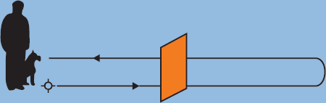
ĆWICZENIE NR 6 - Wykonywanie zmiany pozycji (SIAD, WARUJ)
Współczynnik trudności = 2 Ocena maksymalna 20
Wykonanie: Zawodnik przyjmuje postawę zasadniczą w miejscu wskazanym przez komisarza i na jego polecenie wydaje komendy WARUJ i SIAD. Przewodnik może stać obok psa lub przed nim.
Uwagi:
- Dozwolone są jednoczesne komendy optyczne.
Wskazówki dla sędziego:
- Nie zaliczenie ćwiczenia:
  - Nie wykonanie żadnej zmiany pozycji.
- Nie wykonanie jednej zmiany pozycji -5.
- Powtórzenie komendy zmiany pozycji -1 (max 2 komendy na każdą pozycje).
- Powolne tempo wykonywania zmian pozycji -0.5.
- Inne błędy: według uznania sędziego.

